Configurar Frontend Angular 18 + PrimeNG

Instalación de Node.js

1.- Descargar Node.js LTS (versión 20 o 22) desde https://nodejs.org → Windows Installer (.msi). Angular 18 requiere Node 18.19+, 20.11+ o 22.
2.- Ejecutar el instalador con las opciones por defecto (incluye npm y lo agrega al PATH).
3.- Cerrar y abrir una nueva terminal y verificar:
node -v
npm -v

4.- Instalar Angular CLI
npm install -g @angular/cli@18
ng version

Ojo: Los siguientes pasos son referenciales para indicar como se inicio el proyecto

5.- Iniciar un proyecto angular para este caso es el 18.
cd InventarioApp
npx @angular/cli@18 new frontend --no-standalone --routing --style=scss --ssr=false
Verificamos
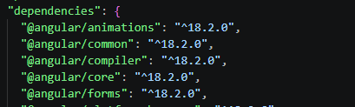

6.-Instalar PrimeNG
npm install primeng@17.18.15 primeicons@7 @angular/cdk@18

7.-Cargamos el tema
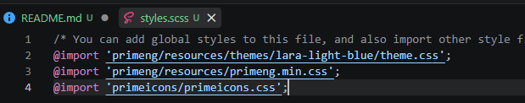
8.- Modificamos
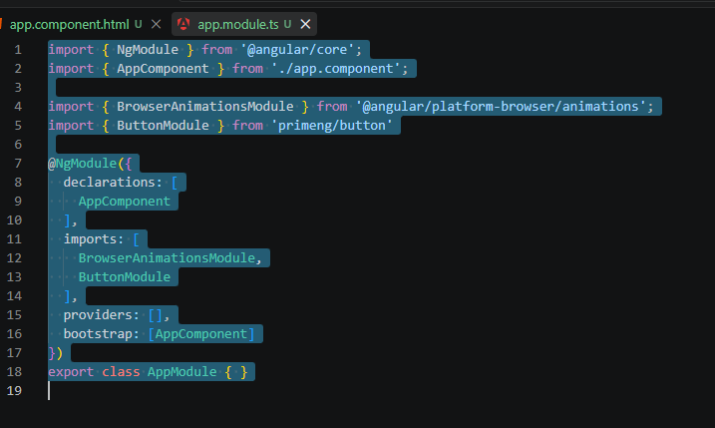
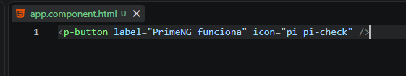
9.- Probamos con ng.serve

